

**Algorytmy Macierzowe**

Sprawozdanie z laboratorium nr.1

Władysław Jerzy Nieć, Paweł Surdyka

**Zadania**

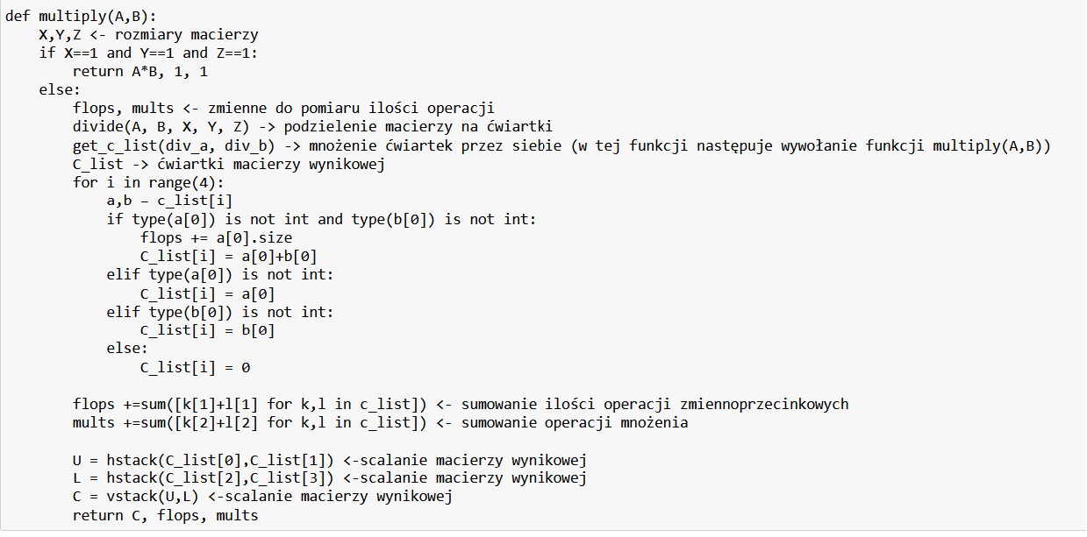**Pseudokod**

**Ważne fragmenty kodu**

Fragment 1: funkcja divide dzieląca macierz na ćwiartki

Fragment 2: funkcja get_c_list mnożąca poszczególne ćwiartki

Fragment 3: algorytm Bineta

Fragment 4: algorytm Strassen

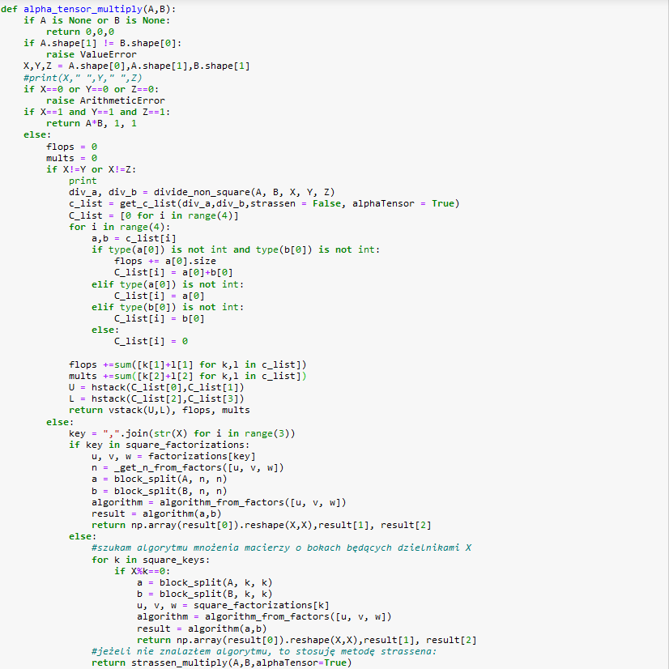

Fragment 5: algorytm alpha tensor

**Wykresy**

Wykres 1: wykres zależności czasu od rozmiaru macierzy

Wykres 2: wykres zależności ilości operacji od rozmiaru macierzy

Wykresy przedstawiają interpolowane wyniki dla rozmiarów macierzy w postaci 2^k x 2^k, k =2,3,…,10.

**Złożoność obliczeniowa**

Dla tradycyjnego mnożenia macierzy mamy złożoność O(n^3) ponieważ dla dwóch macierzy n×m oraz m×k, algorytm standardowy wykona n*m*k dodawań (lub odejmowań), więc jeżeli m = O(n) oraz k= O(n) oznacza to że nasz algorytm ma złożoność O(n*m*k) = O(n^3).